个 人简 历

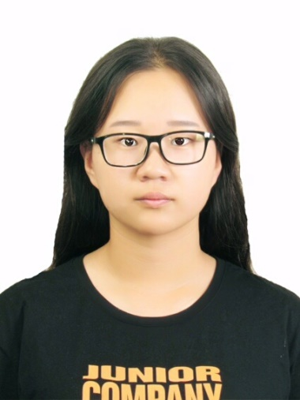

教育背景

**2017-2020年 滇西科技师范学院 工商企业管理专业 专科**

**主修课程管理学、经济学原理、统计学、会计学、经济数学、市场营销、经济法、人力资源管理、企业战略管理等。**

**2020-2022年 云南财经大学 财务管理专业**

**管理学、微观经济学、宏观经济学、统计学、中级财务会计学、初级财务管理、经济法、中级财务管理等**

黄 蓉

校外实习经历

**2019年9月-2020年3月 中国铁塔股份有限公司临沧市分公司 助理**

**协助财务部门进行会计核算等各种工作。**

**2021年9月-2022年3月 在一家大中型企业财务部门实习**

**协助部门进行财务工作，多次参与企业内部的相关培训和项目核算**

女-20岁-云南玉溪

求职意向

会计类，财务管理，人力资源类岗位

校内经历

**2017.09-2020.06 工商企业管理班 班长**

**2018. 09-2019.09 管理与经济学院团总支 办公室主任**

**2018.09-2019.09 摄影协会 技术部部长**

**2018年7，8月 参与省运会随车**

**三年来的经历锻炼了我的组织，协调，沟通能力等，所在班级获得过五四红旗团支部等称号，在团总支参与组织各类活动，撰写活动策划方案**

基本信息

户 籍 云南玉溪

出生年月 **1998.05.03**

联系方式

获奖荣誉

**2017.09 军训优秀学兵**

**2018.10 国家励志奖学金**

**2017-2018 优秀三好学生，社团优秀工作者**

**2017-2018 优秀稿件**

电话号码 **15 798703096**

电子邮箱

[**15798703096@126.com**](mailto:15798703096@126.com)

Q Q **1593736121**

自我评价

**喜欢摄影，运动，旅游，看书，希望这些东西能拓宽自己的视野，锻炼自己的其他能力**

**工作积极主动，有热情**

**有责任心，较强的学习能力，团队精神**

**有较强的应变能力和适应能力**

现 居 云南昆明

专业技能

通过英语四级，计算机二级，

初级会计，企业人力资源管理师

I BELIEVE

I CAN DO IT